ВЛИЯНИЕ ОБЛУЧЕНИЯ ИОНАМИ НА ПОЛИМЕРНУЮ ПОДЛОЖКУ В ПРОЦЕССЕ ФОРМИРОВАНИЯ НАНОЧАСТИЦ ЗОЛОТА.

В.М.Студзинский1,2, К.В.Карабешкин1, М.В.Мишин2, Е.Д.Федоренко1, П.А.Карасев1

1Политехнический университет, Санкт-Петербург, Россия  
2Алферовский университет, Санкт-Петербург, Россия

В работе исследовалось влияние облучения ионами P, PF4 и Ta с энергией 0.6 кэВ/а.е.м. на тонкие (100 нм) плёнки ПММА в процессе формирования на их поверхности наноструктур из слоев золота толщиной 5 и 10 нм. Сравнение экспериментальных данных проводилось при одинаковом количестве смещений атомов золота (DPA). Изменение химических связей в полимере исследовано при помощи ИК-Фурье спектроскопии. Для получения хорошо разделенных золотых наночастиц на ПММА требуются более высокие дозы, чем на кремнии. Видно (см.рис.), что в процессе формирования золотых наночастиц, морфология поверхности плёнки претерпела существенные изменения. Облучение формирует наноразмерные особенности в полимерной пленке и наночастицы золота на поверхности. Наблюдается деградация полиметилметакрилата за счёт разрушения связи -CH2- и формирование групп -С-O-C-. Декомпозиция полимера влияет на замедление формирования наночастиц на поверхности. Облучение молекулярными ионами PF4 эффективнее модифицирует слой металла в сравнении как с легкими атомарными ионами P, так и с тяжелыми ионами Ta.

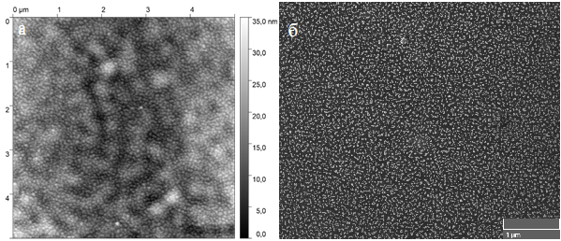

АСМ(а) и СЭМ(б) изображения образца после облучения PF4 до дозы 8.1·10-1DPA. Отрезок шкалы 1 мкм.

Работы в Алферовском Университете выполнялись в рамках госзадания Минобрнауки РФ № FSRM-2023-0009.